ООО «Низолит Групп», Республика Беларусь

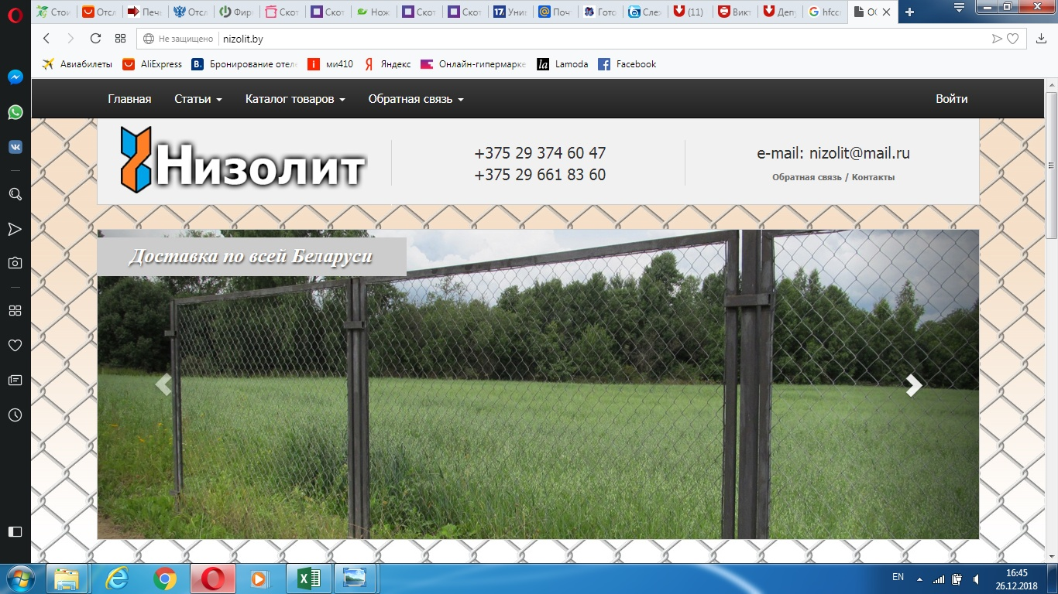

**Теплицы «ПЕТРОВНА», «ПЕТРОВНА ЛЮКС»**

из оцинкованной стальной трубы

Предназначена для покрытия сотовым поликарбонатом

**ПАСПОРТ ИЗДЕЛИЯ**

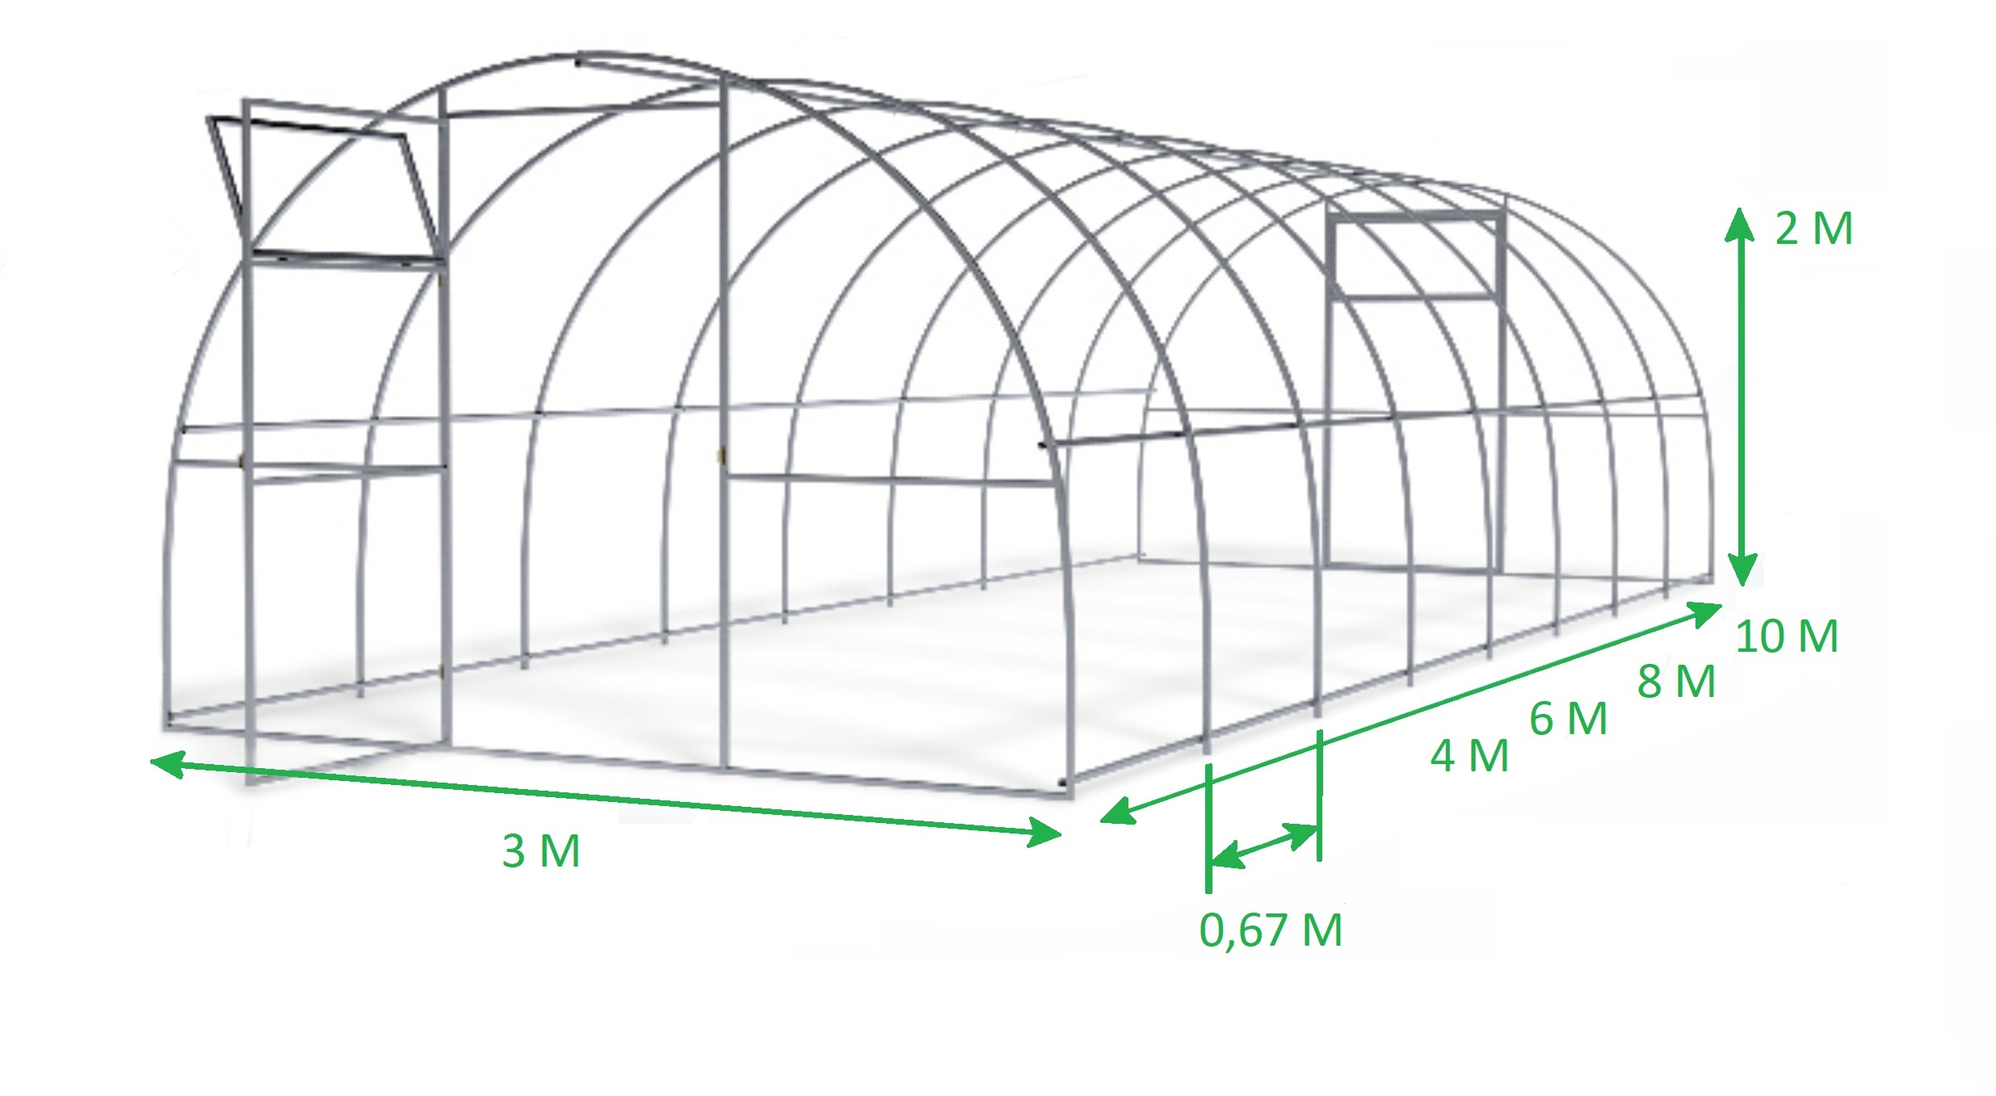

*.*

**шаг между дугами – 0,67 м**



**Основные технические характеристики**

|  |  |
| --- | --- |
| **Параметр** | ***«ПЕТРОВНА», «ПЕТРОВНА ЛЮКС»*** |
| *Длина,м* | *4,0; 6,0; 8,0;10,0; 12,0* |
| *Ширина,м* | *3,0* |
| *Высота, м* | *2,0* |
| *Сечение трубы, мм* | *20х20(Петровна),*  *40х20 (Петровна Люкс)* |
| *Расстояние между дугами, м* | *0,67* |

**Требования по условиям эксплуатации и монтажа**

Перед установкой теплицы внимательно прочитайте инструкцию. Это сэкономит Ваше время и поможет избежать повреждений каркаса при сборке. Предварительную сборку элементов каркаса рекомендуется производить без затягивания винтовых соединений, для легкого исправления возможных ошибок. После сборки всего каркаса окончательно зажмите винтовые соединения.

В зависимости от климатических условий или месторасположения теплицы, покупатель сам должен оценить возможную снеговую нагрузку и при необходимости поставить подпорки или счищать снег с каркаса.

В зимнее время, во избежание повреждения каркаса от обильных снегопадов, необходимо ставить подпорки под каждую дугу теплицы, а также при необходимости счищать снег с теплицы.

Теплица рассчитана на ветровую нагрузку не более 30 м/с (соответствует толщине снежного покрова 7 см).

Установку теплицы производите не ближе 2 метров к постройкам, ограждениям и заборам.

При установке теплицы на ветреной местности обеспечьте жесткое крепление к поверхности почвы при помощи подручных средств (прут, арматура и т.д.).

**При сильном ветре двери и форточки теплицы должны быть закрыты.**

Не подвергайте каркас теплицы механическим воздействиям.

Не изменяйте самостоятельно конструкцию изделия.

**Гарантийные обязательства**

1. Предприятие-изготовитель несет ответственность за полноту комплектации каркаса теплицы.
2. Предприятие-изготовитель несет ответственность за собираемость теплицы в соответствии с инструкцией.
3. Предприятие-изготовитель несет ответственность за прочность теплицы при указанных величинах внешних атмосферных воздействий (уточняйте у продавца).
4. Гарантия распространяется на любые производственные дефекты и дефекты материала. Гарантия не распространяется на повреждения, вызванные коррозией элементов конструкции изделия или чрезмерной снеговой нагрузкой.
5. Гарантийные сроки эксплуатации теплицы:

5.1 Каркаса теплицы – ___________;

5.2 Метизной продукции (завертки, петли, сцепка) – __________;

5.3 Сотового поликарбоната (в зависимости от выбранного покупателем: толщина ____ мм, плотность - ____ кг/м2) - __________.

1. Гарантийные обязательства прекращаются:

6.1 При несоответствии монтажа с инструкцией по сборке и нарушении требований по эксплуатации теплицы;

6.2 При использовании теплицы не по назначению;

6.3 При наступлении обстоятельств непреодолимой силы (стихийные бедствия);

6.4 При отсутствии паспорта на изделие и документа, подтверждающего оплату теплицы.

**Инструкция по сборке теплицы**

1. **Описание изделия**

Теплицы «ПЕТРОВНА», «ПЕТРОВНА ЛЮКС» изготовлены из оцинкованной трубы квадратного сечения, в качестве покрытия используется листы сотового поликарбоната. Теплицы «ПЕТРОВНА», «ПЕТРОВНА ЛЮКС» предназначены для создания идеальных условий выращивания овощей, рассады, цветов и ягод на Вашем приусадебном и дачном участке.

Для обеспечения максимальной жесткости, торец изготавливается цельносварным, а дуги цельногнутыми, без соединительных узлов. Горизонтальные элементы длиной 2 м, собираются с помощью болтов и гаек (М6). Для сборки необходим гаечный ключ №10.

Для проветривания теплицы установлены дверь и форточка с каждого торца теплицы. Покрытие на зиму снимать не нужно.

1. **Комплектация изделия**

|  |  |  |  |  |  |
| --- | --- | --- | --- | --- | --- |
| **№ п/п** | **Наименование деталей** | ***Количество на теплицу, шт***  ***«ПЕТРОВНА», «ПЕТРОВНА ЛЮКС»*** | | | **Вид** |
| **4 м** | **6м** | **8м** |
| **1** | ***Торец цельносварной с дверью и форточкой*** | ***2*** | ***2*** | ***2*** |  |
| **2** | ***Дуга*** | ***5*** | ***8*** | ***11*** |  |
| **3** | ***Стрингер стартовый*** | ***5*** | ***5*** | ***5*** |  |
| **4** | ***Стрингер*** | ***5*** | ***10*** | ***15*** |  |
| **5** | ***Завёртки (для дверей и форточек)*** | ***4*** | ***4*** | ***4*** |  |
| **6** | ***Петли (для дверей и форточек)*** | ***8*** | ***8*** | ***8*** |  |
| **7** | ***Болт М6×50 (×60, ×70) мм с шайбой*** | ***35*** | ***50*** | ***65*** |  |
| **8** | ***Болт М6×50 (×45) мм (для ножек)*** | ***6*** | ***8*** | ***10*** |  |
| **9** | ***Гайка М6*** | ***41*** | ***58*** | ***75*** |  |
| **10** | ***Саморез Ø4,2×19 мм*** | ***180*** | ***204*** | ***228*** |  |
| **11** | ***Оцинкованная шайба с резиновым уплотнением для крепления поликарбоната*** | ***132*** | ***156*** | ***180*** |  |
| **12** | ***Крючок дверной (для фиксации двери в открытом положении)*** | ***2*** | ***2*** | ***2*** |  |
| **13** | ***Ножки для крепления теплицы в грунт*** | ***6*** | ***8*** | ***10*** |  |
| **14** | ***Сотовый поликарбонат * размером 2100×6000 мм*** | ***3*** | ***4*** | ***5*** |  |

**\*** сотовый поликарбонат в комплект не входит и приобретается отдельно.

**3. Общие правила монтажа сотового поликарбоната**

Крепление листов сотового поликарбоната к каркасу осуществляется при помощи саморезов 4,2×19 мм и оцинкованной шайбы с резиновым уплотнителем. Отверстия, необходимые для крепления листов сотового поликарбоната уже просверлены в деталях каркаса. В самой же панели, учитывая термическое расширение, отверстия следует делать на 2 мм больше, чем диаметр самого самореза. Саморезы при монтаже не перетягивать, оставляя небольшой зазор на «свободный ход».

Сотовый поликарбонат устанавливается строго определенной стороной наружу (к солнцу), имеющей защитный слой от ультрафиолетового излучения, обязательно уточняйте это при покупке или перед установкой.

Листы сотового поликарбоната режутся специальным строительным ножом или электролобзиком с пилкой по металлу с мелким зубом.

После завершения монтажа панелей сотового поликарбоната необходимо сразу же удалить защитную пленку с поверхности листа.  
 Во избежание попадания внутрь каналов влаги, пыли и насекомых на торцы панелей сотового поликарбоната рекомендуется установить торцевой профиль (в комплект теплицы не входит и приобретается отдельно).

* 1. **Порядок сборки**

**4.1 Сборка каркаса.**

1. Соедините болтами 6×50 (×60, ×70) мм собранный торец со стартовыми стрингерами согласно просверленных в торце отверстий.
2. Прикрутите к стартовым стрингерам деталям дугу (с внешней стороны).

4.2.3. Соедините методом стыковки стартовые стрингеры с прямыми стрингерами.

4.2.4. Прикрутите к собранным деталям две дуги согласно просверленным отверстиям.

4.2.5. Прикрутите второй торец (для теплицы длиною 4 м).

Для удлинения теплицы на 2 м используйте вставки.

***Схема расположения прямых профилей (стрингеров) и дуг***

***(вид сбоку теплицы «ПЕТРОВНА», «ПЕТРОВНА ЛЮКС» длина 6 м).***

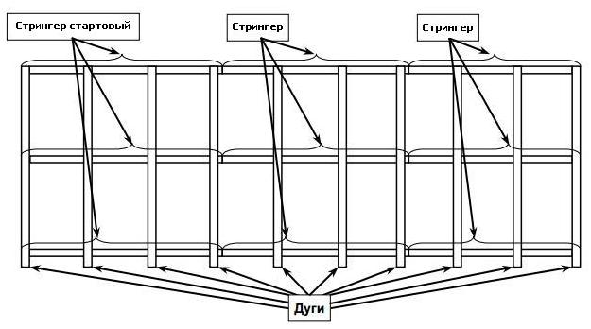

**Покрытие каркаса сотовым поликарбонатом.**

***Схема расположения прямых профилей (стрингеров) и дуг***

***(вид сбоку теплицы «ПЕТРОВНА»,*** «***ПЕТРОВНА ЛЮКС» ).***

 Первоначально устанавливаются крайние панели, затем средние, причем листы должны располагаться таким образом, чтобы изгиб был произведён исключительно вдоль линии каналов. Панели установите таким образом, чтобы они выходили за крайние дуги не менее чем на 5 см. Между собой по длине листы поликарбоната устанавливаются внахлест. Панели необходимо тщательно **выровнять** и закрепить саморезами в первую очередь по нижнему краю, затем по дугам, согласно просверленным отверстиям.

* 1. **Покрытие сотовым поликарбонатом боковых торцов**

***Схема раскроя листа сотового поликарбоната***

***для покрытия торцов теплицы***

***(подходит и для листов размером 5,9×2,1 м, и для листов 6х2,1м)***

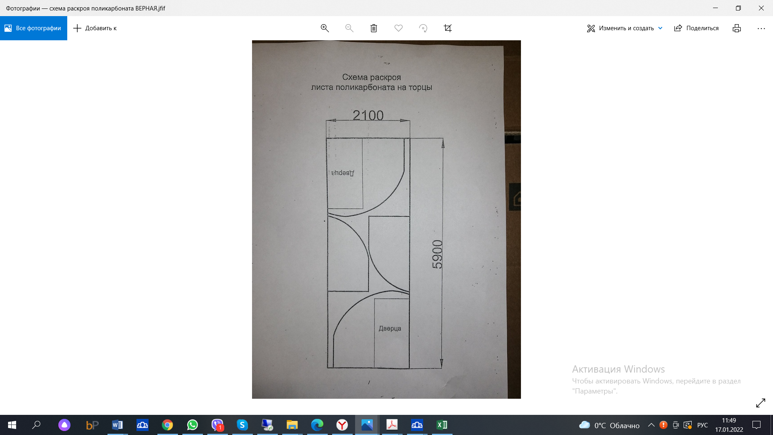

***Последовательность покрытия торцов сотовым поликарбонатом***

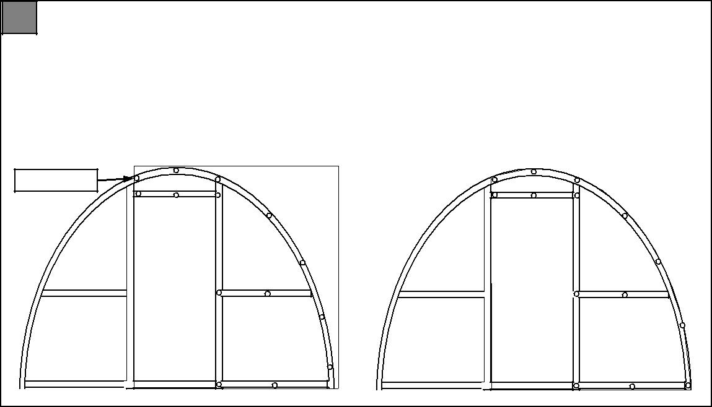

1. 4.3.1.Разрежьте лист поликарбоната, как показано на схеме раскроя). Режется поликарбонат строительным ножом или электролобзиком.

4.3.2.Наложите одну из частей поликарбоната на торец. Соты поликарбоната должны располагаться по вертикали. Выровняйте его со всех сторон и закрепите саморезами по деталям торца, согласно просверленным отверстиям. Обрежьте поликарбонат ровно по дуге.

саморезы

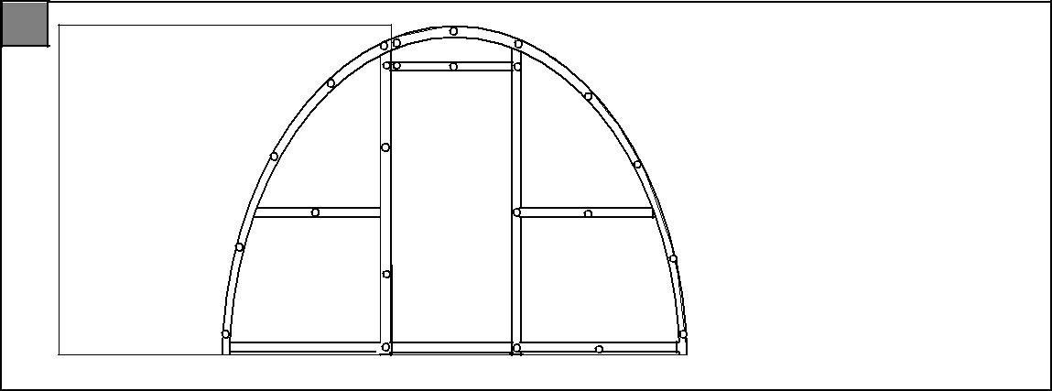

|  |  |  |  |  |
| --- | --- | --- | --- | --- |
| 2 | 4.3.3.Второй частью по- | | |  |
|  |  |
|  | ликарбоната | покройте | |  |
|  | оставшуюся |  | часть торца. |  |
|  |  | | |  |
|  | Закрепите саморезами и | | |  |
|  | обрежьте ровно по дуге. | | |  |
|  | Оставшийся | поликарбо- | |  |
|  | нат используйте для по- | | |  |
|  | крытия второго торца. | | |  |

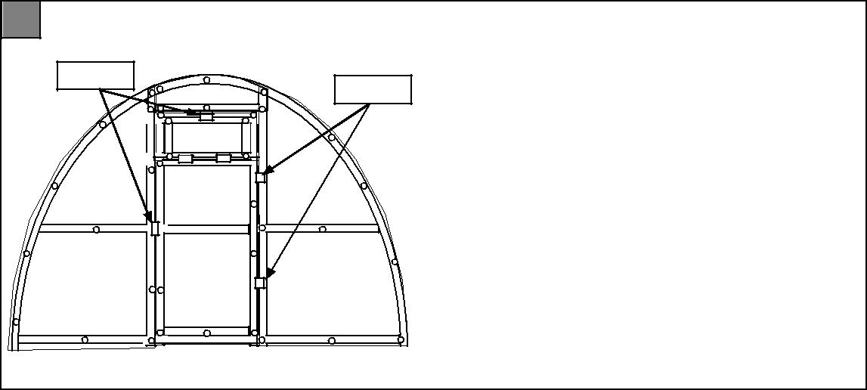

|  |  |  |  |  |
| --- | --- | --- | --- | --- |
| 3 |  |  | 4.3.4.Установите петли на дверь и форточку |  |
|  |  |  |  |
|  | завертки |  | с помощью саморезов. Все петли должны |  |
|  | петли | находиться снаружи поликарбоната. Прикру- |  |
|  |  |  |
|  |  | тите саморезами завертки на форточку и |  |
|  |  |  |  |
|  |  |  | дверь. Затем, согласно отверстиям, прикре- |  |
|  |  |  | пите дверь. |  |
|  |  |  | 4.3.5. Сделайте прорези по горизонталь- |  |
|  |  |  | ным и вертикальным краям форточки и |  |
|  |  |  | двери, чтобы они открывались. |  |
|  |  |  | 4.3.6. Соберите второй торец и покройте его |  |
|  |  |  | поликарбонатом аналогично первому. |  |
|  |  |  | 4.3.7. Установите дверные крючки, соглас- |  |
|  |  |  | но просверленным отверстиям в дверях и |  |
|  |  |  | торце. |  |

**4.4. Установка теплицы**

Перед началом работ следует тщательно выровнять площадку, на которой будет стоять теплица. Скрутите одним болтом прямые детали, чтобы получилась Т – образная ножка. Открутите болт, который стягивает дугу и прямую, затем вставьте ножку в дугу до совпадения отверстий, зафиксируйте ножку болтом.

Дуга

Труба

Стрингер

Труба

*Схема установки Т-образной ножки*

Аналогично установите остальные ножки (через дугу). Выройте ямки рядом с дугами, на которых установлены ножки, чтобы они в них поместились. Установите собранную теплицу таким образом, чтобы нижняя планка была на одном уровне с землей, а ножки ушли в грунт. Затем засыпьте землей и утрамбуйте. Для установки теплицы также можно использовать деревянный каркас или бетонный фундамент.

**ОБЯЗАТЕЛЬНО К ПРОЧТЕНИЮ!**

**Теплица имеет парусность.**

**При установке теплицы на ветреной местности необходимо дополнительное крепление к земле подручными материалами (арматура и т.п.).**

**Участок, на котором устанавливается теплица, должен быть ровным, без существенных перепадов уровня земли.**

**При сильном ветре двери и форточки должны быть закрыты.**

**Не забудьте снять упаковочную пленку с листа!**

*В связи с постоянным усовершенствованием теплиц «ПЕТРОВНА» и «ПЕТРОВНА ЛЮКС» изготовитель оставляет за собой право на внесение изменений в конструкцию без предварительного уведомления потребителя.*

***Продукция не подлежит обязательной сертификации***

**Теплицы «Петровна» «Петровна люкс»**

**Признаны ОТК годными к эксплуатации**

По всем возникающим вопросам просим Вас обращаться

по номеру телефона 8 029 318 96 00, 8 033 315 96 00

ООО «НИЗОЛИТ ГРУПП», аг. Вишов, Белыничский р-н, Республика Беларусь

__________________ДАТА ПРОДАЖИ __________________ПРОДАВЕЦ